Круглый стол
«Обновленное содержание образования: от теории к практике»

Дата проведения: 08.01.2020
Место проведения:

Ход мероприятия
1.Приветствие
Здравствуйте, уважаемые коллеги! Мы начинаем «Круглый стол», тема которого «Обновленное содержание образования: от теории к практике».
Цель нашей встречи: обсудить проблемы возникающие у учителя при составлении КСП, расширить представление педагогов о критериальном оценивании, определить различные способы предоставления обратной связи учителем.

2. Отличие критериев оценивания от дескрипторов
Как вы понимаете: что такое критерии оценивания и дескрипторы? А чем они отличаются?

Что бы разобраться, мне нужны 3 желающих.

Прием «3 хлопока», пригласить 3 человека и предложить им похлопать, а затем попросить сидящих оценить их. Смогут ли? Нет, потому, что не озвучены критерии оценивания

Что нужно для того, что бы оценить «хлопки»? Какие могут быть критерии?

Сидящие в группе устно составляют критерии оценивания и дескрипторы для «хлопков»

Дескриптор – как он это может сделать
Критерий оценивания – чему ребенок должен научиться.

А теперь побудем в роли учащихся. Предлагаю составить к заданию критерий оценивания и дескриптор.

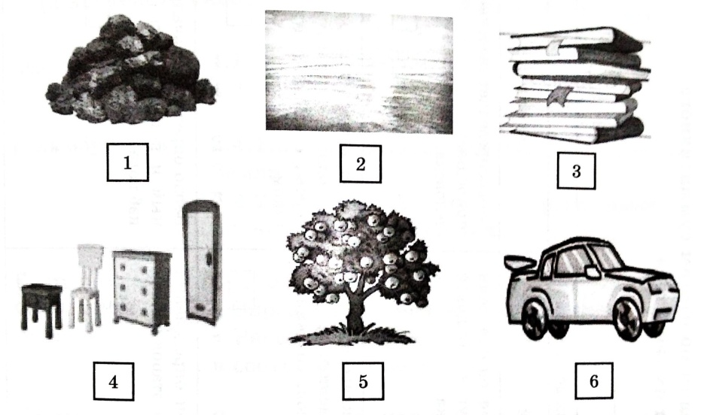

Проверка и анализ работы.

Критерий оценивания: группирует природные ресурсы и ресурсы, созданные человеком.
Дескриптор: определяет природные ресурсы;
определяет ресурсы, созданные человеком.
3. Составление КСП
После посещения уроков и проверки КСП администрация школы разработала единый формат КСП, который должны использовать учителя нашей школы, работающие по обновленной программе.

Краткосрочный план урока по _________________

Раздел долгосрочного плана: |  | Школа:
Дата: |  | ФИО учителя:

Класс:

Тема урока
Цели обучения, которые достигаются на данном уроке (ссылка на учебную план)
Цели урока | Все учащиеся:  Большинство учащихся:  Некоторые учащиеся:
Критерии оценивания
Языковые цели | Лексика и терминология, специфичная для предмета:  Полезные выражения для диалогов и письма:
Воспитание ценностей

Межпредметные связи
Предварительные знания

Ход урока
Запланир этапы урока | Запланированная деятельность на уроке |  |  | Ресурсы
Начало урока

Середина урока | Индивидуальная работа  Дескриптор:  Ф.И. ученика  Задание:  Дескриптор:
Конец урока

Дифференциация |  | Оценивание | Здоровье и соблюдение техники безопасности

КСП самопознание

План урока
Школа:
Ценность
Качества
Педагог:
Дата:
Класс:
Тема:
Цель:  Задачи: | Ресурсы:
Критерий оценивания:

Ход урока:  Орг момент. Позитивный настрой. | Примечание
Позитивное высказывание (цитата).

Подарок учителя

Дескриптор:

ФИ учащегося
Дескриптор:
Творческая деятельность. Групповая работа
Дескрипторы:

ФИ ученика
Дескриптор:
- с помощью учителя выполнит задания в тетради

Групповое пение.

Заключительная минутка тишины.

Оценивание.

Дескрипторы.
В плане урока дескрипторы писать к каждому заданию урока. Они могут быть отображены в тетрадях или на доске, разработаны совместно с учащимися, в устной форме, но в поурочном плане должны быть прописаны. Дескрипторы начинаются с глагола 3 лица ед. числа (составляет, называет …..)

Инклюзив.
Работа с детьми по заключению ПМПК проводится во время индивидуальной работы всего класса. Для этих детей разрабатываются задания с учетом индивидуальных особенностей ребенка с отдельными дескрипторами.

Рефлексия.
В конце урока обязательно проводить рефлексию по оцениванию работы на уроке. Это может быть само или взаимооценивание.

3. Работа с руководством по КО в начальной школе. Предоставление обратной связи
Обратная связь используется на различных этапах урока и позволяет учителю осуществлять непрерывное взаимодействие с обучающимися, в результате которого происходит корректирование и дальнейшее планирование процесса обучения.
При предоставлении обратной связи учителю рекомендуется:
• отметить сильные стороны работы обучающегося;
• избегать слов «неверно», «неправильно» без пояснения того, что выполнено неправильно;
• давать рекомендации, каким образом можно исправить недочёты или улучшить работу обучающегося;
• исключить использование негативных комментариев, включающих иронию, высмеивание ответа обучающегося, например, «глупый ответ», «как ты мог до этого додуматься».
При предоставлении обратной связи учителю и обучающемуся необходимо ориентироваться на вопросы, представленные в таблице 2.

Полноценные ответы на данные вопросы будут свидетельствовать об эффективности обратной связи.

Вопросы для проверки эффективности обратной связи
Учитель | Обучающийся
• На какой стадии обучения обучающийся  находится?  • Куда он стремится в своем обучении?  • Что необходимо сделать, чтобы помочь  ему достичь ожидаемых результатов  обучения? | • На каком этапе обучения я нахожусь?  • Каким образом я достигну результата?  • Над чем мне необходимо работать, чтобы  достичь результата?

Ниже представлены примеры обратной связи (Рисунки 3, 4).

Рисунок 3. Пример обратной связи для ученика А
В примере письменной обратной связи, предоставленной Ученику А,
учитель «настраивает» обучающегося на успешное выполнение задания и
исправление ошибки.

Рисунок 4. Пример обратной связи для ученика Б
В данном примере обратной связи, предоставленной Ученику Б, учитель дает информацию о том, что хорошо получается у обучающегося, и рекомендует повторить темы для исправления ошибок.

Инструменты оценочной деятельности:
- Графическая – фиксация оценки производится следующим образом:
«+» – ученик хорошо знает материал, умеет использовать знания в нестандартной ситуации
« – » – ученик не знает материал и не справляется с заданием;
- Балловая оценка
- Эмоциональная оценка – это «хорошие слова» или комплименты. Комплимент формирует у школьника уверенность в себе. Это важное качество помогает ему успешно учиться.
При оценке письменной работы отмечаются не только ошибки и погрешности в выполнении работы, но и все удачные места, делаются поощрительные записи.

4. Итог круглого стола. Обсуждение.
Рефлексия «Чемодан. Корзина. Мясорубка»

